LA LUNE ET LE SOLEIL

Le travail porte sur deux séquences de cours d’une heure trente chacune par groupe. Chaque groupe devra rendre un compte rendu.

Une séquence part d’un travail d’observation de la lune effectué par les élèves (PAGE 2)

l’autre part d’un travail sur un logiciel freeware (Shadows.exe) permettant de tracer un cadran solaire (PAGE 8)

Travail sur la lune (En groupe) :

1 heure 25 minutes : Lecture du texte et séparation des tâches (3 schémas à compléter) (PAGE 4 et PAGE 5)
Synthèse des résultats dans le groupe
Réponses aux questions (PAGE 3)
Schéma des phases de la lune : présentation d'une simulation au professeur
Schéma des éclipses : présentation d'une simulation au professeur

Travail sur le cadran (En groupe) : (PAGE 6 et PAGE 7)

10 minutes : Lecture du projet de travail (analyse de données); réponses aux questions des élèves ;explications longitude latitude, observation sur la mappemonde

25 minutes : Travail sur PC, impression du cadran et du style (PAGE 8)

50 minutes : Marquage des heures et fonctionnement du cadran à l'aide d'une ampoule 6V et d'un générateur.
Retour sur les documents pour répondre aux questions et observation sur la mappemonde

Les phases de la lune :

Date :…………  Heure :……….  Orientation :…….. | Date :…………  Heure :……….  Orientation :…….. | Date :…………  Heure :……….  Orientation :……..
Date :…………  Heure :……….  Orientation :…….. | Date :…………  Heure :……….  Orientation :…….. | Date :…………  Heure :……….  Orientation :……..
Date :…………  Heure :……….  Orientation :…….. | Date :…………  Heure :……….  Orientation :…….. | Date :…………  Heure :……….  Orientation :……..
Date :…………  Heure :……….  Orientation :…….. | Date :…………  Heure :……….  Orientation :…….. | Date :…………  Heure :……….  Orientation :……..
Date :…………  Heure :……….  Orientation :…….. | Date :…………  Heure :……….  Orientation :…….. | Date :…………  Heure :……….  Orientation :……..
Date :…………  Heure :……….  Orientation :…….. | Date :…………  Heure :……….  Orientation :…….. | Date :…………  Heure :……….  Orientation :……..
Date :…………  Heure :……….  Orientation :…….. | Date :…………  Heure :……….  Orientation :…….. | Date :…………  Heure :……….  Orientation :……..
Date :…………  Heure :……….  Orientation :…….. | Date :…………  Heure :……….  Orientation :…….. | Date :…………  Heure :……….  Orientation :……..
Date :…………  Heure :……….  Orientation :…….. | Date :…………  Heure :……….  Orientation :…….. | Date :…………  Heure :……….  Orientation :……..
Date :…………  Heure :……….  Orientation :…….. | Date :…………  Heure :……….  Orientation :…….. | Date :…………  Heure :……….  Orientation :……..

Voici la synthèse de vos relevés sur la lune durant les mois de septembre et d’octobre le matin et le soir. De plus vous disposez de la lune durant la nuit du 30 au 31 janvier 99.

Dessinez sur les graphiques ci-joint la lune :
1 :la même nuit à différentes heures
2 :Au fil des jours à 8 heures.
3 :Au fil des jours à 20h30.
Compléter les phrases.

Quand observe-t-on la lune croissante (heures)?
Quand observe-t-on la lune décroissante (heures) ?

Quelles sont les orientations et les heures pour observer la lune :
--au début de la lune croissante (premier quartier).
--à la pleine lune.
--Au début de la lune décroissante (dernier quartier).
--à la fin de la lune décroissante.

A l’aide des relevés et de vos documents (livre, …) expliquer les phases de la lune. Réaliser une expérience pour illustrer.
Rédiger soigneusement votre compte-rendu.

A l’aide de vos documents (livre, …), expliquer les éclipses du soleil et de la lune. Réaliser une expérience pour illustrer.
Rédiger soigneusement votre compte-rendu.

Observations de la lune.

1. La même nuit à des heures différentes.
Utiliser les observations réalisées pour compléter le schéma ci-dessous (pour chaque figure
de la Lune représentée indiquer l'heure de l'observation).

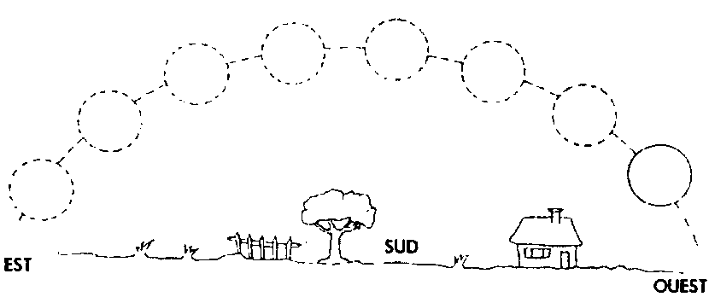
Dans la même nuit la lune se déplace de ……………….vers……………………..

2 . Des jours successifs à 8 heures.
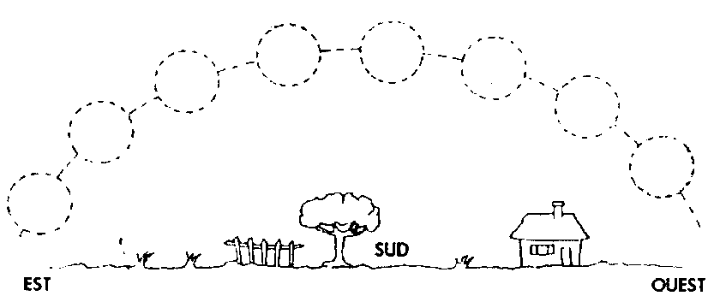
Utiliser les observations réalisées pour compléter le schéma ci-dessous (pour chaque figure de la Lune représentée indiquer la date de l'observation).

Au fil des jours et à la même heure la Lune se déplace de .......................... vers……………………

3 . Des jours successifs à 20 heures 30.
Utiliser les observations réalisées pour compléter le schéma ci-dessous (pour chaque figure de la Lune représentée indiquer la date de l'observation).
Au fil des jours et à la même heure la Lune se déplace de ..........................vers…………………….

Pour chaque donnée, vous arrondirez tous les angles au degré près .

Dans la salle informatique, vous allez créer un cadran solaire horizontal utilisable au Mans (48° de latitude nord et 0°12’ de longitude ouest) gradué en quarts d’heures, muni de l’emplacement du style et du lieu.
Imprimer le plan du cadran et du style.

De retour en classe, construisez votre cadran solaire muni de son style.
Maintenant, il faut orienter le cadran pour pouvoir l’utiliser(distribution du matériel ).
Vous disposez de fiches d’aide et de documents (livres, fiches, aide du logiciel…), souligner ce qui est important .

1) Imaginez que vous téléphonez à un(e) ami(e), pour lui expliquer le fonctionnement du cadran solaire au Mans (orientation Nord - Sud, décalage horaire, correction fonction de la longitude).

2) Maintenant votre ami(e) se trouve à Saint-Dié dans le Jura (48°17’ de latitude nord et 6°57’ de longitude est), expliquez-lui le fonctionnement du cadran solaire (orientation Nord - Sud, décalage horaire, correction fonction de la longitude).

3) Maintenant votre ami(e) se trouve à Quimper en Bretagne (48°0’ de latitude nord et 4°7’ de longitude ouest), expliquez-lui le fonctionnement du cadran solaire (orientation Nord - Sud, décalage horaire, correction fonction de la longitude).

Comment lire l'heure sur un cadran solaire ?
- L'heure solaire et l'heure de la montre
Le cadran solaire ne donne en général pas une lecture directe de l'heure (à l'inverse des horloges).Il est nécessaire d'y apporter des corrections. Bien souvent les cadrans donnent l'heure solaire locale vraie. Certains cadrans incluent tout ou partie de ces corrections. Il convient de vérifier la nature et le mode de fabrication du cadran pour savoir quelle correction apporter à l'heure affichée par le style.

Lorsque le soleil passe à la verticale du sud pour un lieu donné, on dit qu'il est midi local. Le temps défini sur cette référence est appelé le temps solaire local. Hors tous les pays ont adopté depuis plus d'un siècle une heure uniforme pour une région donnée. En France les Brestois sont à la même heure que les Strasbourgeois car ils font partie du fuseau horaire auquel est rattachée la France : le fuseau TU+1 soit une heure de plus par rapport à Greenwich

Il faut donc apporter deux corrections pour retrouver l'heure légale

a) Première correction : la longitude du lieu

Le mouvement diurne du soleil se faisant d'est en ouest, un cadran solaire situé à l'est (Strasbourg) sera en avance sur un cadran solaire situé plus à l'ouest (Brest). Il faut donc tenir compte de la longitude du lieu où se trouve le cadran.

b) Deuxième correction : Heure d'hiver ou heure d'été ?

En France l'heure légale est en avance de une heure (heure d'hiver) ou de deux heures (heure d'été) sur l'heure solaire moyenne de Greenwich.

2)Ce qu'il faut faire
a) Relever l'heure indiquée par le cadran solaire et noter la date.

b) faire la correction de longitude :
-Noter la longitude du lieu où le cadran est installé.

-calculer la valeur et le sens du décalage de l'heure du cadran sur l'heure solaire de Greenwich
Méthode :
Un tour de la terre sur elle-même correspond à un jour, soit :
Ecart de longitude | 360° | 15° | 1°
Décalage horaire | 24h | 1h | 4min

L'heure solaire avance de 4 minutes par degré de longitude est et retarde de 4 minutes par degré de longitude ouest

- Soustraire l'avance ou ajouter le retard à l'heure du cadran

c) Faire la correction d'heure légale : plus 1 ou 2 heures

EXEMPLE :
Heure solaire H1=10 h
Le cadran est situé à 6° de longitude Est.
Le décalage est de 6x4 =24 min.
A l'est il s'agit d'une avance : H2=10h-24min
Le 20 Mai heure d'été :
H3=10h-24min+2h=11h36min

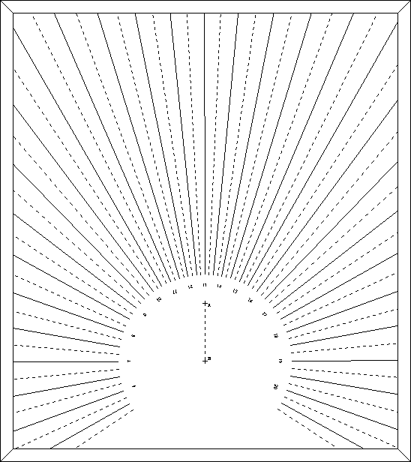
Cadran obtenu avec le logiciel (échelle non respectée)

Le style correspondant (échelle non respectée)

